**CL285 *Scheda creata il 9 dicembre 2022; Ultimo aggiornamento 7 agosto 2025***

 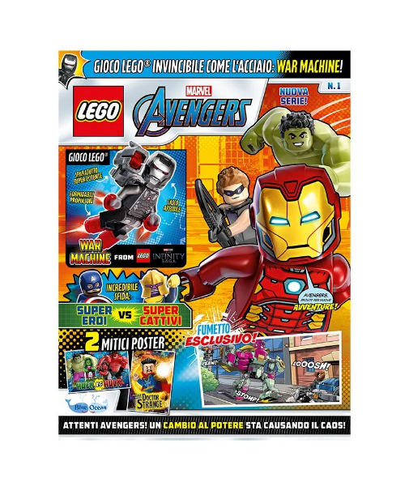

**Descrizione storico-bibliografica**

**\*Lego Avengers.** - Anno 1, n. 1 (settembre 2020)-n. 19 (novembre 2023). - Modena : Panini, 2020-2023. – 19 volumi : ill. ; 28 cm. ((Bimestrale. – Tutte le copertine a: <https://mycomics.it/serie/lego-avengers-magazine/?srsltid=AfmBOopw19QU9cJPxUm9N9ssjTO4PnyyfH-Zp-AIqGKP3DDOctbgqWmE>. - ISSN 2036-8143. - BVE0856014

\***Lego Avengers**. - Anno 1, n. 1 (mar.-apr. 2024)- . - Arezzo : Blue Ocean, 2024- . - volumi : ill. ; 28 cm. ((Bimestrale. - Prima del titolo: Marvel. - ISSN 2975-2477. - CFI1157924

Variante del titolo: *Lego Marvel Avengers

**Informazioni storico-bibliografiche**

**LEGO® AVENGERS n.1**

**EROE LEGO®: War Machine**

La nuova rivista LEGO® MARVEL AVENGERS porta tutto il potere dei supereroi direttamente a casa tua!

Gli Avengers ti stanno aspettando: unisciti a Capitan America, Hulk, Thor, Vedova Nera, Occhio di Falco e Iron Man e partecipa a missioni emozionanti!

Ti aspettano 36 pagine piene di azione, fantastiche avventure, incredibili sfide, poster, giochi e un esclusivo fumetto direttamente dal mondo Marvel!

Ogni numero include un eroe LEGO® Avengers originale!

Che cosa stai aspettando? Scatena il tuo superpotere!

In edicola dal 29 Febbraio 2024

Prezzo al pubblico: 6,90€

<https://blue-ocean.it/magazine/lego-avengers-n-1/>.